Gdzie kupić kocyk polarowy dla niemowlaka szary?
W naszym artykule podpowiadamy gdzie kupić kocyk polarowy dla niemowlaka szary i inne tekstylia dla maluchów. Jeśli ta kwestia cie interesuje, zachęcamy do lektury.

Kocyk polarowy dla niemowlaka szary - na zime i nie tylko!
Gdzie kupować tekstylia odpowiednie dla najmłodszych takie jak kocyk polarowy dla niemowlaka szary? Piszemy o tym w naszym artykule!
Kocyki, pościele, poduchy i nie tylko

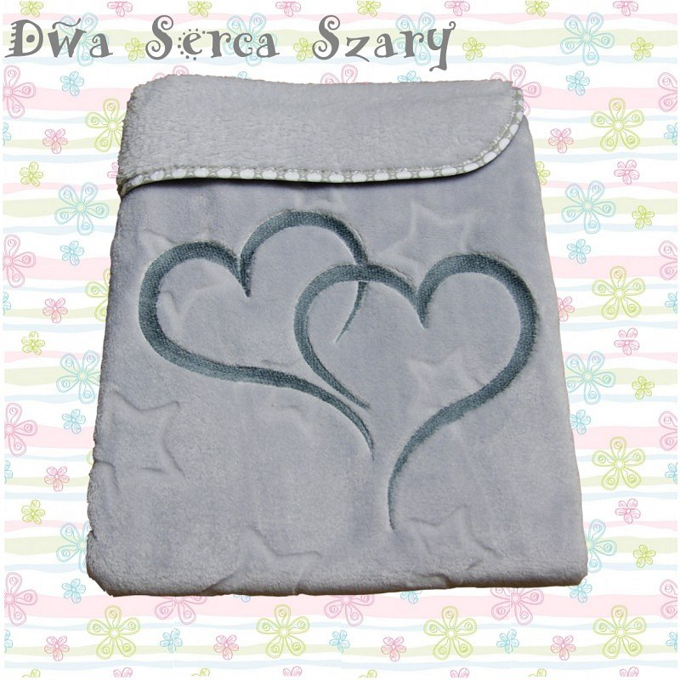
pierwsze miesiące życia noworodka możemy podzielić na czas spania oraz czas jedzenia w związku z tym szczególną rolę powinniśmy uwagę powinniśmy zwrócić na wszelakie tekstylia jakimi planujemy wyścielić łóżeczko czy też kołyskę naszego syna lub też córeczki pamiętajmy że miękkie i delikatne tkaniny będą szczególnie przyjemne dla malucha. Gdzie kupować dobrej jakości kocyki jak kocyk polarowy dla niemowlaka szary, pościele i poduchy?

Kocyk polarowy dla niemowlaka szary z oferty Bello24
Bello24 do sklep internetowy, który powstał w odpowiedzi na zapotrzebowanie rodziców na dobrej jakości produkty dla swoich dzieci. W ofercie sklepu znajdziemy pościele do łóżeczka jak i baldachimy oraz moskitiery, kocyki, pościele, przyborniki, torby, zasłony okienne, kołdry i poduszki a także kołyski i łóżeczka dziecięce. Szczególną uwagę pragniemy zwrócić na kocyk polarowy dla niemowlaka szary, który idealnie sprawdzi się zimą oraz w chłodne wieczory innych pór roku.

